**Kā aizsargāt MS Excel failu ar paroli:**

Pēc pieteikuma veidlapas aizpildīšanas MS Excel formātā nospiež pogu **„File”**

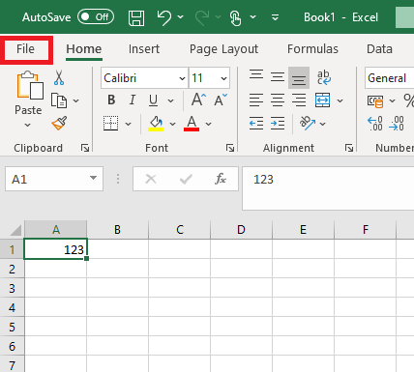

Nospiež pogu **„Info”**

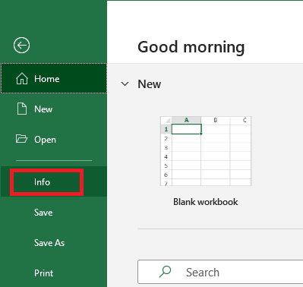

Nospiež pogu **„Protect Workbook”** un izvēlas **„Encrypt with Password”**

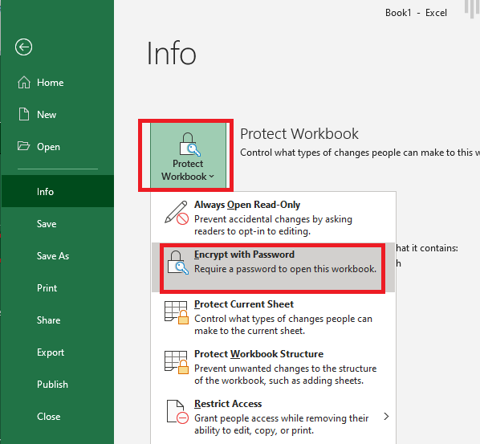

Izdomā un ieraksta **paroli** dokumentam un apstiprina ar **„OK”**

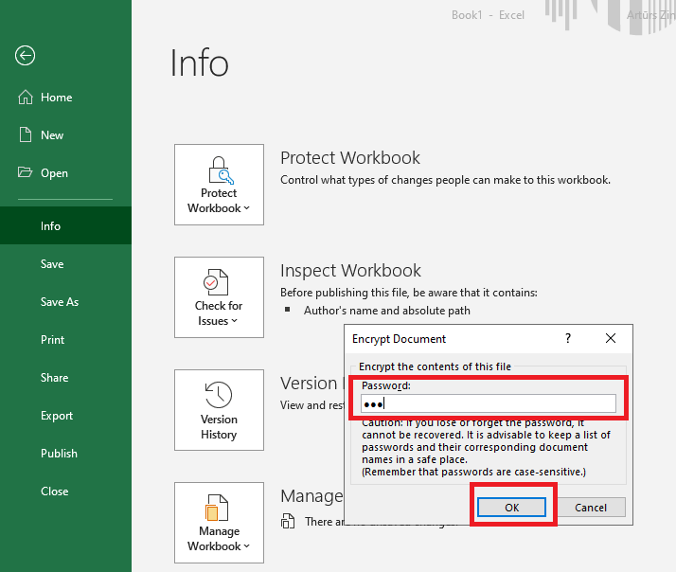

Ievada to pašu **paroli** otrreiz un apstiprina ar **„OK”**

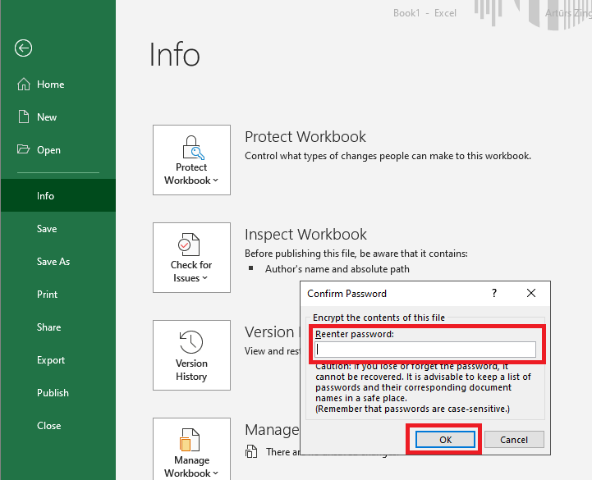

Saglabā failu ar **„Save”** vai **„Save As”** savā datorā

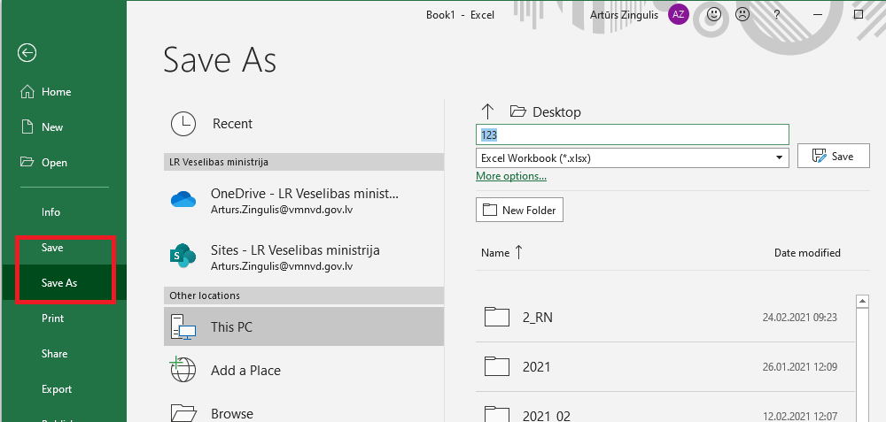

Pēc tam aizsargātais fails **parakstāms ar drošu elektronisko** parakstu un nosūtāms.